Лабораторная работа 18
ПСКП
ПОИТ-3

Задание 01
- Ознакомьтесь с диаграммой базы данных (БД)
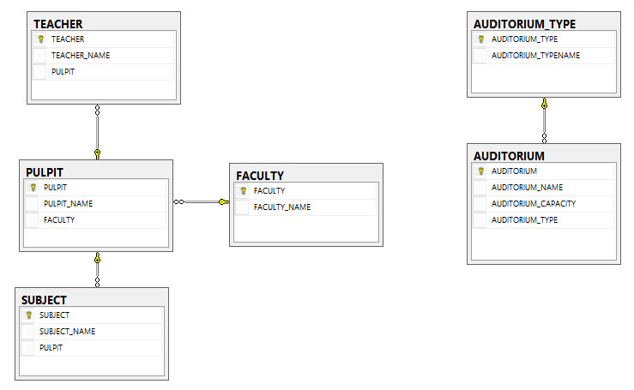
- Параметры SQL-сервера: 172.16.193.223, student/fitfit
- Скрипт для создания и заполнения таблиц базы данных C:/CommonSpace/10.sql.
- Создайте собственный экземпляр БД с именем: XYZ, где XYZ – инициалы студента. После сдачи лабораторной работы БД должна обязательно быть удалена.

Задание 02
- Разработайте приложение 18-01, представляющее собой HTTP-сервер, прослушивающий порт 3000. Сервер должен обрабатывать запросы, описанные в следующих таблицах. Для выполнения SQL-запросов используйте пакет sqquelize.

Метод  запроса | URI | Назначение
GET | / | получить статический HTML-файл, назначение файла описывается в задании 03
GET | api/faculties | получить список всех факультетов в json-формате
GET | api /pulpits | получить список всех кафедр в json-формате
GET | api/subjects | получить список всех учебных дисциплин в json-формате
GET | api/auditoriumstypes | получить список всех типов учебных аудиторий в json-формате
GET | api/auditorims | получить список всех учебных аудиторий в json-формате
POST | api/faculties | добавить новый факультет, данные в json-формате
POST | api/pulpits | добавить новую кафедру, данные в json-формате
POST | api/subjects | добавить новую учебную дисциплину, данные в json-формате
POST | api/auditoriumstypes | добавить новый тип учебной дисциплины, данные в json-формате
POST | api/auditoriums | добавить новую учебную аудиторию, данные в json-формате
PUT | api/faculties | корректировать информацию о факультете, данные в json-формате
PUT | api/pulpits | корректировать информацию о кафедре, данные в json-формате
PUT | api/subjects | корректировать информацию об учебной дисциплине, данные в json-формате
PUT | api/auditoriumstypes | корректировать информацию о типе учебной аудитории, данные в json-формате
PUT | /auditorims | корректировать информацию об учебной дисциплине, данные в json-формате
DELETE | api/faculties/xyz | xyz - код факультета, удалить факультет с кодом xyz
DELETE | api/pulpits/xyz | xyz - код кафедры, удалить кафедру с кодом xyz
DELETE | api/subjects/xyz | xyz - код дисциплины, удалить дисциплину с кодом xyz
DELETE | api/auditoriumtypes/xyz | xyz - код типа аудитории, удалить тип аудитории с кодом xyz
DELETE | api/auditorims/xyz | xyz - код аудитории, удалить аудиторию с кодом xyz

Метод  запроса | Назначение
GET | Возвращает HTML-файл, найденные в БД данные или сообщение об ошибке в json-формате
POST | принимает данные в json-формате,  возвращает добавленные в БД данные или сообщение об ошибке в json-формате
PUT | принимает данные в json-формате,  возвращает измененные в БД данные или сообщение об ошибке в json-формате
DELETE | возвращает удаленные в БД данные или сообщение об ошибке в json-формате

- Для хранения данных приложение 18-01 должно использовать БД XYZ. Для соединения с БД сервер должен применять пул соединений.
- Для проверки работоспособности приложения, используйте POSTMAN.
Задание 03 Ответьте на следующие вопросы
- Поясните понятие «ORM»
- Какой дополнительный пакет необходимо установить для работы sequelize c Microsoft SQL Server?
- Поясните понятие «sequelize-схема».
- Какая функция sequelize позволяет выполнить SELECT-запрос?
- Какая функция sequelize позволяет выполнить INSERT-запрос?
- Какая функция sequelize позволяет выполнить UPDATE-запрос?
- Какая функция sequelize позволяет выполнить DELETE-запрос?
- Поясните назначение функции sequelize Схема.hasMany.
- Поясните понятие «raw query».
- Поясните понятие «code first».
- Поясните понятие «транзакция».

8. ORM — технология, которая позволяет работать с базой данных через объекты языка программирования вместо написания SQL-запросов.
9. Для работы Sequelize с Microsoft SQL Server нужно установить пакет tedious (драйвер для MSSQL).
10. Sequelize-схема — это описание структуры таблицы базы данных в коде (модель), где задаются поля, типы данных и связи.
11. SELECT — функция findAll() (также может использоваться findOne()).
12. INSERT — функция create().
13. UPDATE — функция update().
14. DELETE — функция destroy().
15. Schema.hasMany — определяет связь «один-ко-многим», когда одной записи из одной таблицы соответствует несколько записей из другой.
16. Raw query — это обычный SQL-запрос, который выполняется напрямую, минуя ORM.
17. Code first — подход, при котором структура базы данных создаётся на основе кода моделей, а не наоборот.
18. Транзакция — это группа операций с базой данных, которая выполняется как одно целое: либо выполняются все операции, либо ни одна (откат).

